Examen : BREVET DE TECHNICIEN | Session 2018
Spécialité : MAINTENANCE des VEHICULES | Code :
Epreuve : E4 ANALYSE DES SYSTEMES ET CONTROLES DES PERFORMANCES | Durée : 6 h | Coef. : 5

BTS MV
Analyse des systèmes et contrôle des performances
Moteur essence EB2DTS et Boîte de vitesses EAT6

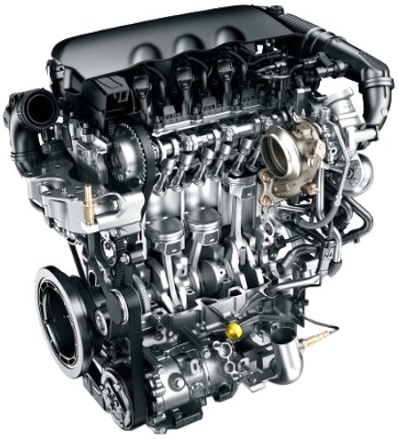

Composition du sujet :

Dossier Technique……pages A1/18 à A18/18

Dossier Travail……….pages B1/10 à B10/10
Dossier Réponses…….pages C1/13 à C13/13

Les différentes parties du sujet sont indépendantes, mais il est préférable de suivre la progression proposée afin de répondre correctement à la problématique posée.
Une lecture rapide du Dossier Technique est conseillée dans un premier temps. Le questionnement précisera les pages à analyser en détails pour chaque partie.

Le Dossier Réponses est à compléter
et à joindre aux feuilles de copie

AUCUN DOCUMENT N’EST AUTORISÉ

